软件测试实验报告（3）
课程：软件测试 实验名称： Mock技术的实验
专业： 计算机科学与技术 学号 105032015062 姓名： 吴珍
实验日期：2018年5月17日 报告退发(订正、重做)
- 实验目的
1）理解Mock测试技术的工作原理。
2）学会使用一种Mock工具进行Mock测试。
2. 实验前提与准备：
1）理解并掌握本章的3.3节的Mock测试以及类测试部分。
2）本章3.3节中的简易酒店管理系统，加入Idata接口，删除IEmpty父类后，得到类图
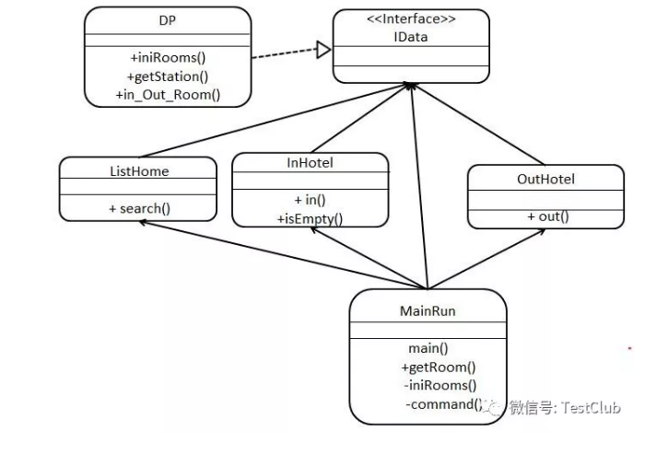

加入接口IData后的类图
以下列出了Idata()的编码，和InHotel类通过调用Idata接口完成入住的操作，得到本次实验的被测代码。
代码参考代码3-24。
接口IData的代码
public interface IData
{
public void iniRooms();
pulbic String in_out_room(int roomNo,String name);
public String getStation(int roomNo);
}

调用接口IData的InHotel类
public class InHotel
{
IData iData;
public InHotel(IData iData){
this.iData=iData;
}
public InHotel(){
}
public String in(int roomNo, String name)
{
return iData.in_Out_Room(roomNo, name);
}
}
修改ListHome和MainRun两个类的代码，实现通过调用IData接口访问。
二、实验内容
用Mock工具模拟IData接口，实现隔离的InHotel类、ListHome类和MainRun类的独立测试。
- 实验环境
1）准备C++、.NET或Java开发平台。
2）导入开发平台的相应单元测试工具，如Eclipse平台上导入JUnit单元测试框架。
3）导入开发平台相应的Mock工具，如支持Java的Mockito。
四、实验步骤
IData.java:
package demo3_homework;

public interface IData {
public void iniRooms();

public String in_Out_Room(int roomNo, String name);

public String getStation(int roomNo);

public String[][] listHome();
}

DP.java:

package demo3_homework;

public class DP implements IData {
private static String[][] rooms;
// MainRun mr = new MainRun();

public void iniRooms() {
rooms = new String[HotelConstant.HOTEL_TOTAL_FLOOR][HotelConstant.HOTEL_ROOMS_EVERYFLOOR];

for (int i = 0; i < rooms.length; i++) {
for (int j = 0; j < rooms[0].length; j++) {
rooms[i][j] = HotelConstant.EMPTY;
}
}
}

@Override
public String getStation(int roomNo) {
return rooms[(roomNo / 100) - 1][(roomNo / 100) - 1];
}

public int roomNo(int roomNo) {
if (HotelConstant.EMPTY.equals(rooms[(roomNo / 100) - 1][(roomNo / 100) - 1])) {
return roomNo;
} else {
return 0;
}
}

@Override
public String in_Out_Room(int roomNo, String name) {
if (name.equals(HotelConstant.EMPTY)) { ////if name is not empty ，则是in
if (roomNo(roomNo) == 0) {
rooms[(roomNo / 100) - 1][(roomNo / 100) - 1] = name;
return roomNo + "退房成功！";
} else
return "该房间没有客人入住，退房失败！";
}

else if (roomNo(roomNo) == 0) {
return "该房间已经有客人入住！";
} else {
rooms[(roomNo / 100) - 1][(roomNo / 100) - 1] = name;
return name + "成功入住" + roomNo + "房间！";
}
}

@Override
public String[][] listHome() {
//初始化rooms
rooms=new String[HotelConstant.HOTEL_TOTAL_FLOOR][HotelConstant.HOTEL_ROOMS_EVERYFLOOR];
for(int i=0;i<rooms.length;i++) {
for(int j=0;j<rooms[0].length;j++) {
rooms[i][j]=HotelConstant.EMPTY;

}

}
//房间总数
int num=HotelConstant.HOTEL_TOTAL_FLOOR*HotelConstant.HOTEL_ROOMS_EVERYFLOOR;
String[][]room =new String[num][2];
for(int n=0;n<num;n++)
{
for(int i=0;i<HotelConstant.HOTEL_TOTAL_FLOOR;i++)
{
for(int j=0;j<HotelConstant.HOTEL_ROOMS_EVERYFLOOR;j++)
{
if(j+1<10) {
room[num][0]=String.valueOf(i+1)+"0"+String.valueOf(j+1)+"";
}else {
room[num][0]=String.valueOf(i+1)+""+String.valueOf(j+1)+"";
}
}
//记录房间状态
for(int j=0;j<HotelConstant.HOTEL_ROOMS_EVERYFLOOR;j++) {

room[num][1]=rooms[i][j];
}

}
}
return room;
}
}

InHotel.java:
package demo3_homework;

public class InHotel {

IData iData;

public InHotel(IData iData) {
this.iData = iData;
}

public InHotel() {

}

public String in(int roomNo, String name) {
return iData.in_Out_Room(roomNo, name);
}

/*
* public boolean isEmpty(int roomNo){ String
* room=mr.getRoom()[(roomNo/100)-1][(roomNo%100)-1]; if("EMPTY".equals(room))
* return true; else return false; }
*/
}

ListHome.java:
package demo3_homework;

public class ListHome {

IData iData;

public ListHome(IData iData){
this.iData=iData;

}
public ListHome(){

}

public String[][] search() {
return iData.listHome();
}
}

MainRun.java:
package demo3_homework;

import java.util.Scanner;

public class MainRun {
private static String[][] rooms;
private static ListHome lh = new ListHome();
private static InHotel ih = new InHotel();
private static OutHotel oh = new OutHotel();

public static void main(String[] args) {
iniRooms();
command();
}

private static void iniRooms() {
rooms = new String[10][12];
for (int i = 0; i < rooms.length; i++) {
for (int j = 0; j < rooms.length; j++) {
rooms[i][j] = "EMPTY";
}
}

}

private static void command() {
// TODO Auto-generated method stub
String comm;
while (true) {
System.out.println("请输入命令");
Scanner sca = new Scanner(System.in);
System.gc();
comm = sca.next();
if ("search".equalsIgnoreCase(comm)) {
lh.search();
} else if ("in".equalsIgnoreCase(comm)) {
int roomNo = sca.nextInt();
try {
if (validRoomNo(roomNo)) {
String name = sca.next();
System.out.println(ih.in(roomNo, name));
}
} catch (Exception e) {
// TODO: handle exception
System.out.println("房间号错！");
}
} else if ("out".equalsIgnoreCase(comm)) {
int roomNo = sca.nextInt();
if (validRoomNo(roomNo)) {
System.out.println(oh.out(roomNo));
} else
System.out.println("房间号错！");

} else if ("exit".equalsIgnoreCase(comm)) {
System.out.println("程序退出");
break;
} else {
System.out.println("命令输入错误，请重新输入：");
}

}

}

private static boolean validRoomNo(int roomNo) {
// TODO Auto-generated method stub
if ((roomNo / 100 > 10) || (roomNo / 100 < 1) || (roomNo % 100 > 12) || (roomNo % 100 < 1))
return false;
else {
return true;
}

}

public String[][] getRoom() {
return rooms;

}

}

OutHotel.java:
package demo3_homework;

public class OutHotel {

IData iData;

public OutHotel(IData iData) {
this.iData = iData;
}

public OutHotel() {

}

public String out(int roomNo) {

return iData.in_Out_Room(roomNo, HotelConstant.EMPTY);
}

}

Test代码：
inHotelTest.java：

package demo3_homework_test;

import static org.junit.Assert.*;

import org.junit.Before;
import org.junit.Test;
import org.mockito.Mockito;

import demo3_homework.IData;
import demo3_homework.InHotel;

public class inHotelTest {

public IData MockIData;
public InHotel inHotel;

@Before
public void setUp() throws Exception {

MockIData = Mockito.mock(IData.class);
Mockito.when(MockIData.in_Out_Room(701, "Jack")).thenReturn("Jack成功入住701房间！");
Mockito.when(MockIData.in_Out_Room(701, "Mary")).thenReturn("该房间已经有客人入住！");

Mockito.when(MockIData.getStation(102)).thenReturn("Jack");
inHotel = new InHotel(MockIData);
}

@Test
public void test1() {
assertEquals("Jack成功入住701房间！", inHotel.in(701, "Jack"));
}
@Test
public void test2() {
assertEquals("该房间已经有客人入住！", inHotel.in(701, "Mary"));
}

}

listHome.java：
package demo3_homework_test;

import static org.junit.Assert.*;

import org.junit.Test;

public class mianRunTest {

@Test
public void test() {
fail("Not yet implemented");
}

}

运行结果：
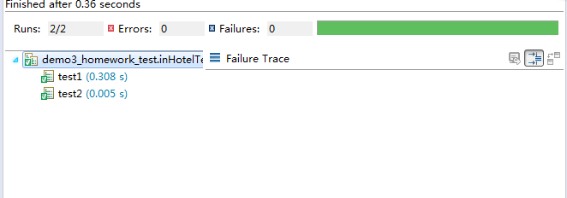
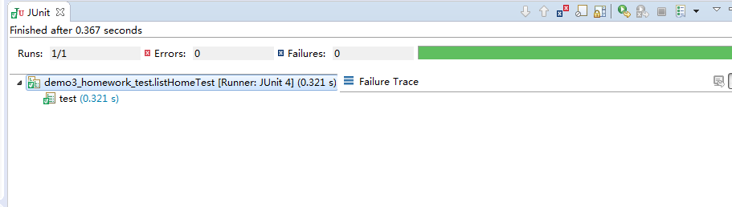

五、实验小结
通过本次实验我学会了使用简单的mock技术进行测试
- 拓展实验
如果将Inhotel的代码修改如代码3-25所示的调用IData接口。那么尝试一下采用Mock工具的模拟接口测试。是否还能顺利编写测试脚本？与之前的代码比较一下，想想问题在哪？为什么？
代码如下：
public class InHotel
{
DP dp=new DP();
IData iData=dp;
public String in(int roomNo, String name)
{
return iData.in_Out_Room(roomNo, name);
}
}
不能顺利测试

